Atividades para casa educação infantil.
CONTEÚDO PEDAGÓGICO.
Segunda etapa (Nona semana).
OBJETIVOS:
As atividades propostas têm como objetivo estimular o desenvolvimento integral das crianças trabalhando o cognitivo, físico e socioemocional a fim de proporcionar também uma maior interação entre a família.

ROTINA DIÁRIA:

1º-Leitura/ conversa sobre os combinados e regras;

2º-Roda de conversa;
Comece falando informalmente sobre assuntos do cotidiano ou curiosidades pessoais a criança. A ideia é aproximar os pais do objeto do conhecimento em si - no caso, a própria conversa. Exemplos: como foi seu dia, falar sobre os membros da família, amiguinhos da escola, escolha do nome da criança, falar sobre a cidade etc.

3º- Cantigas de Roda
A musicalização com as cantigas de roda pode ser feita pelos pais/responsáveis resgatando as músicas que conhecem de sua infância ou por intermédio do uso de recursos digitais como CDs, DVDs ou vídeos:
Link de sugestão:
https://www.youtube.com/watch?v=V8JU4Q7hKe8}

4º- Faça a Leitura diária do Alfabeto e dos números com as crianças:
5º Realização das atividades pedagógicas:

Orientação:
1-Está é a letra x;
2- O que começa com essa letra;
3-Fazer a atividade.
SEGUNDA-FEIRA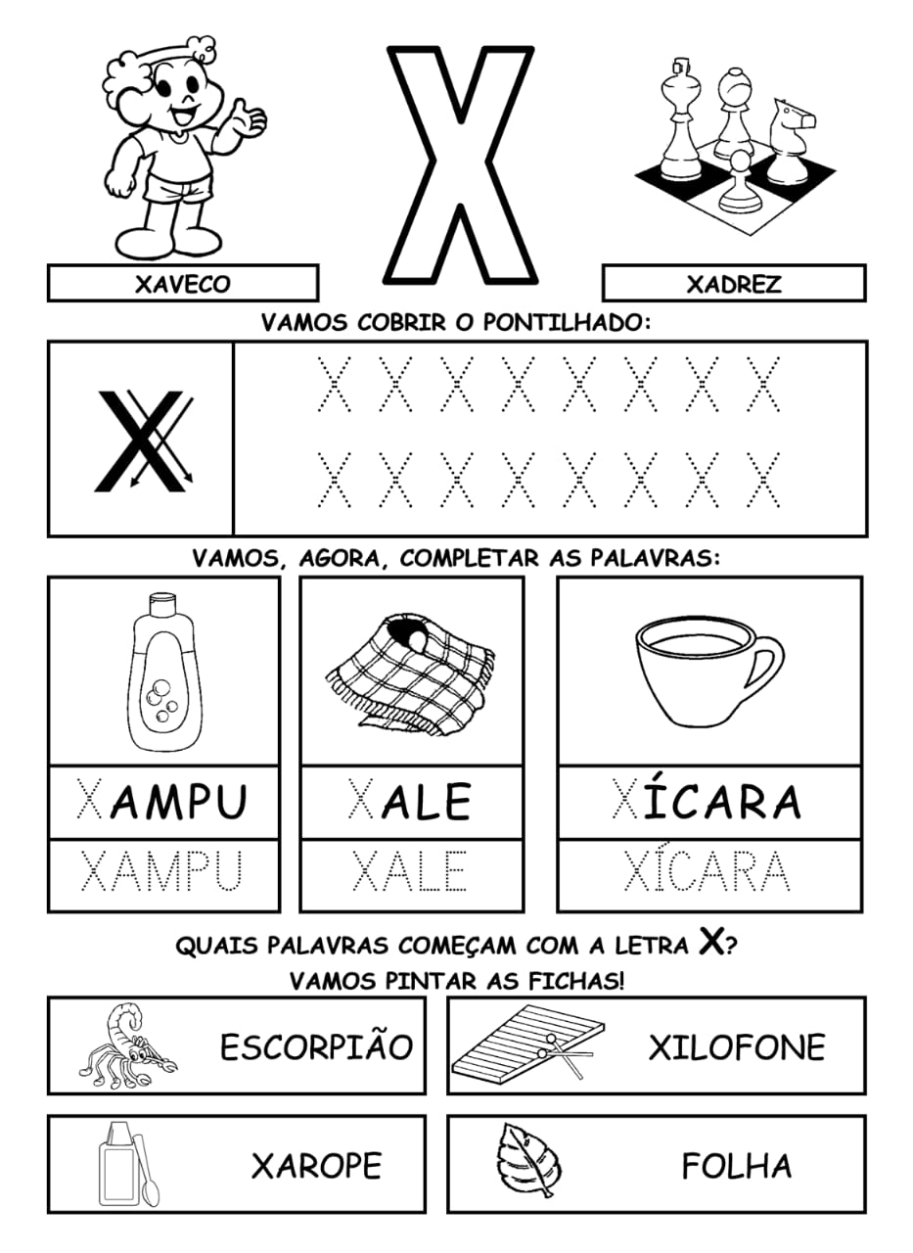

ATIVIDADE RETIRADA DA INTERNET.

Orientação:
Pintar cada fruta com a sua cor correspondente, com lápis de cor
Conversar com a criança sobre a sua fruta preferida .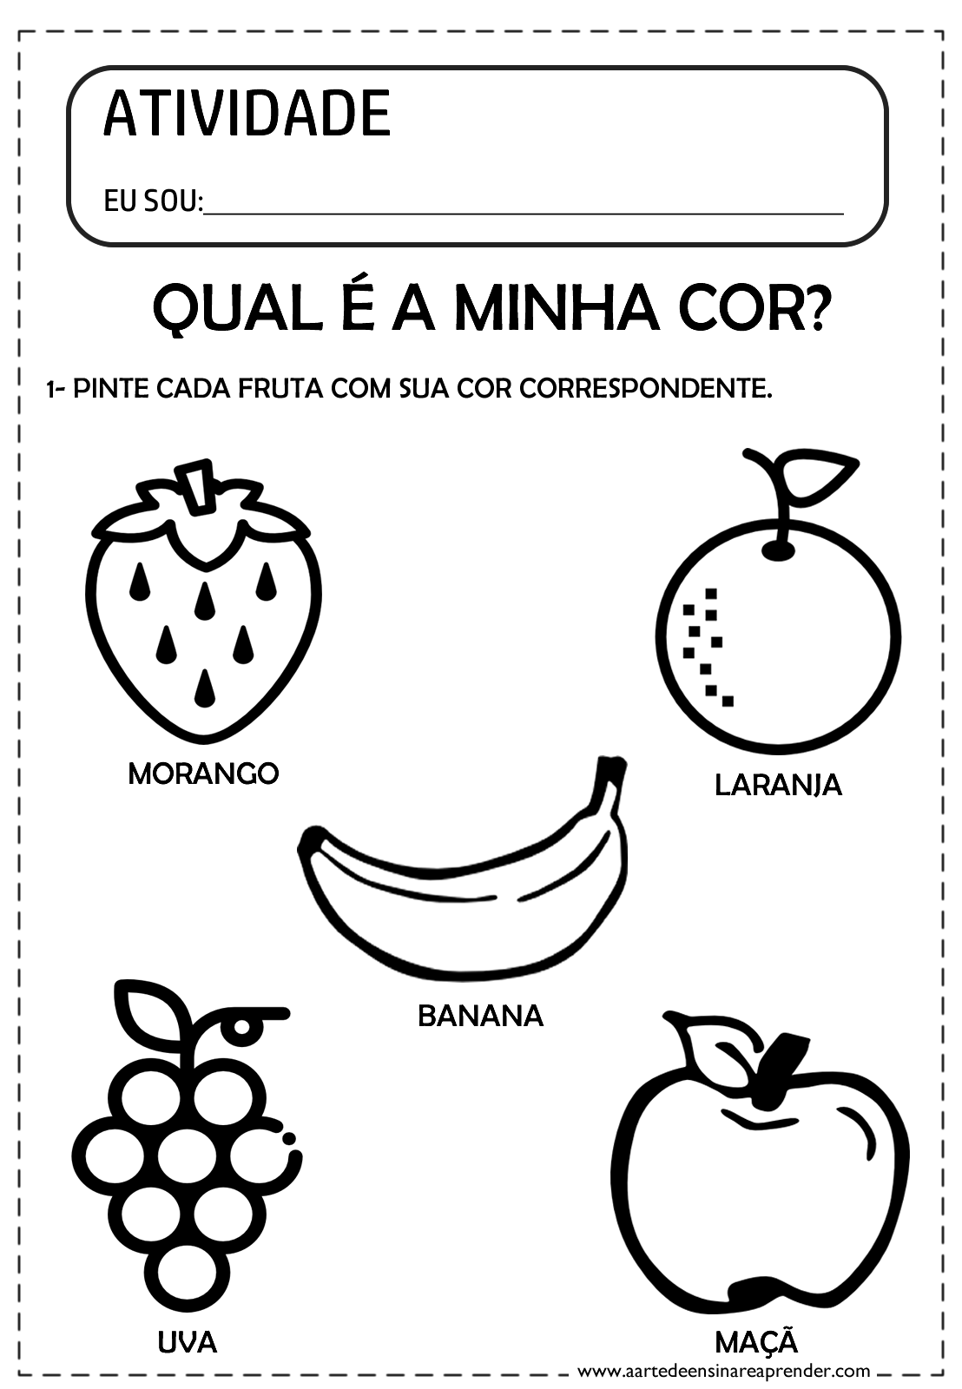

Orientação:
Está é a letra y;
O que começa com a letra y;
Fazer a atividade.
TERÇA-FEIRA

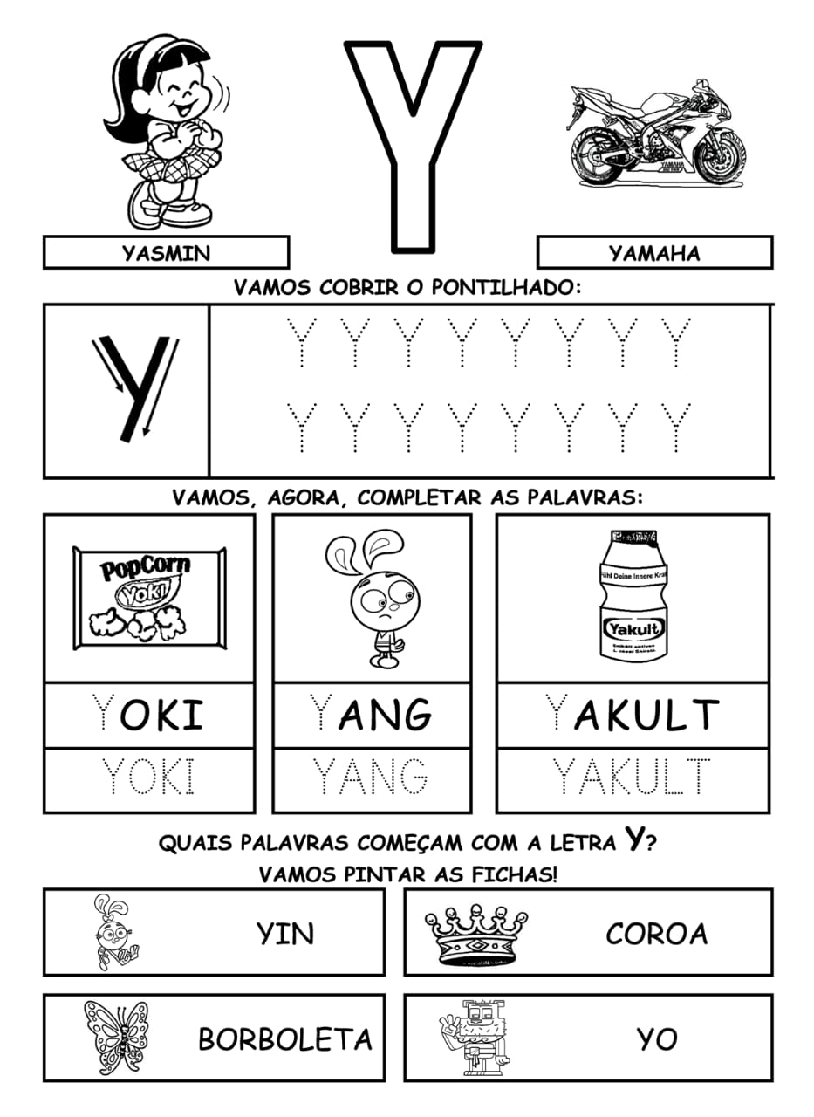

Atividade retirada da internet.

Orientação:
Pintar com lápis de cor de acordo com a atividade.
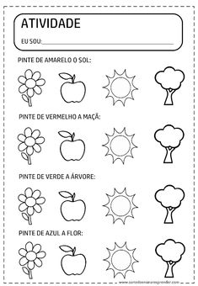

Orientação:
Está é a letra z;
O que começa com a letra z;
Fazer a atividade.
QUARTA -FEIRA
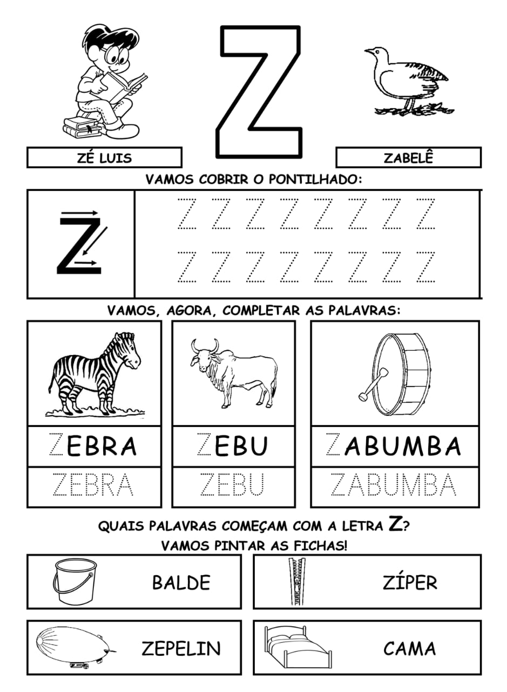ATIVIDADE RETIRADA DA INTERNET.

Nome: | Data :
Escola : | Professora:

Orientação:
Pintar com o lápis de cor conforme a atividade pede.
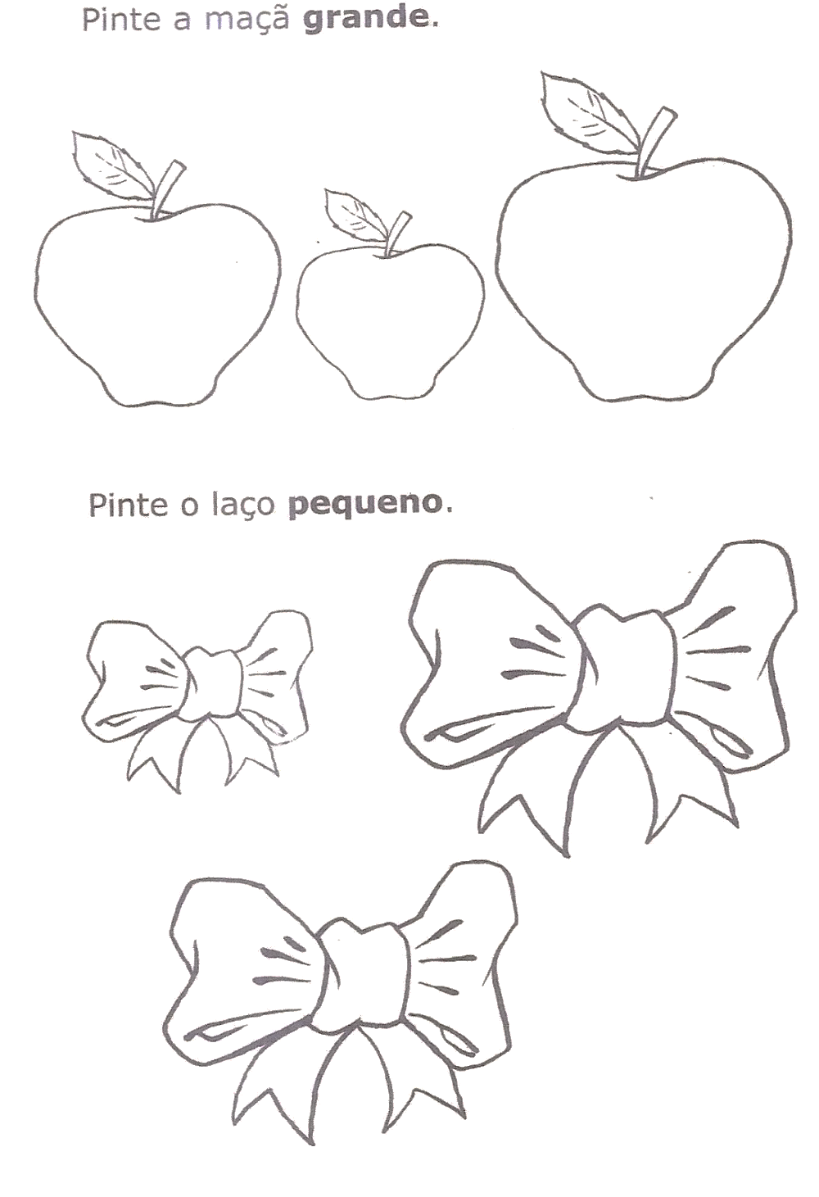
ATIVIDADE RETIRADA DA INTERNET

QUINTA-FEIRA
Orientação:
1- Converse com a criança sobre a importância de lavar as mãos para mantermos a saúde;
2- Observe os passos corretos para lavar as mãos;
3- Siga os passos corretos para higienização das mãos.
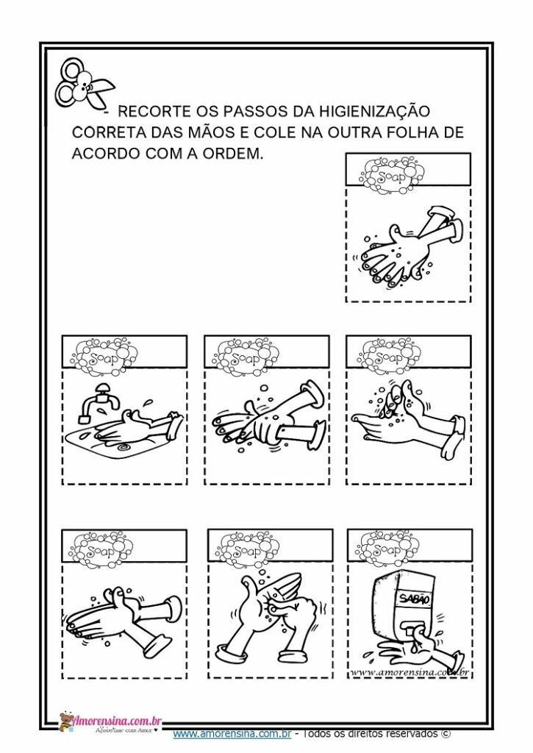
Orientação: Pintar com lápis de cor conforme a legenda da atividade.
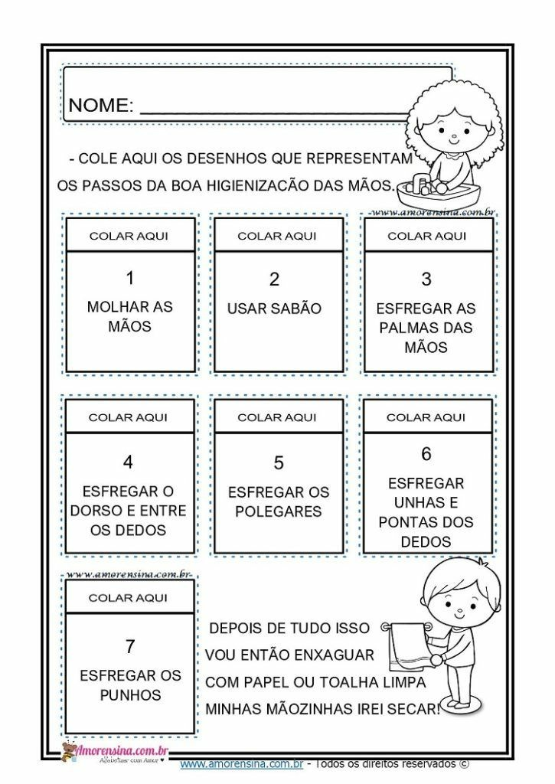

SEXTA-FEIRA
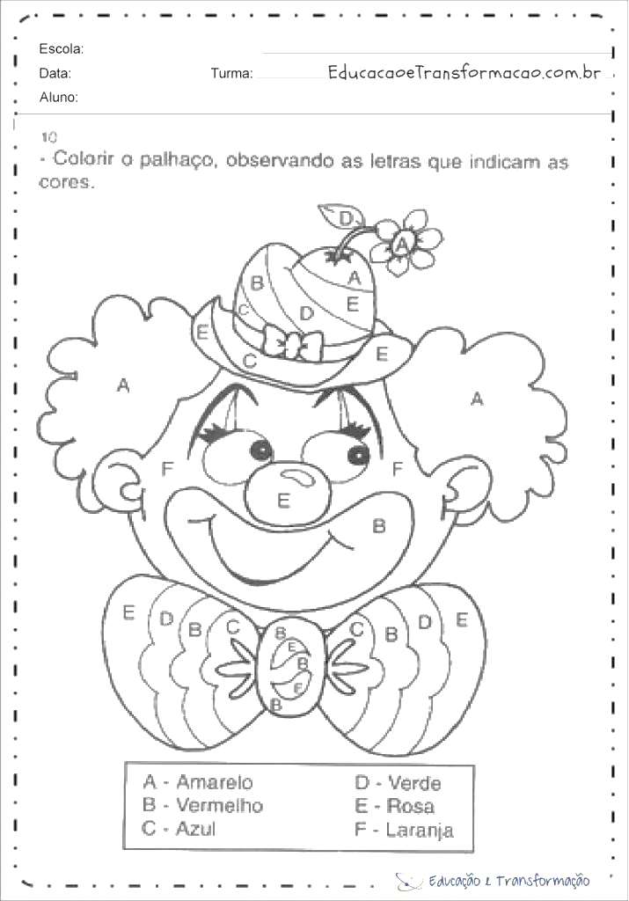

Orientação:Vamos treinar o traçado dos números;
Com lápis de escrever fazer dentro do quadrado os números como o modelo abaixo: 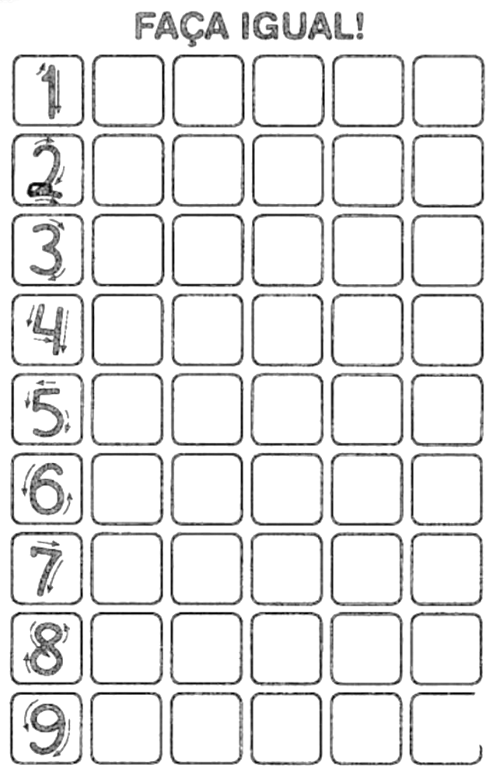

ATIVIDADE RETIRADA DA INTERNET.

Orientação:
Converse com a criança sobre o meio ambiente;
Procurar desenvolver com a crianças ações e posturas responsáveis diante de problemas ambientais: como desperdício de água e poluição;
Sensibilizar a criança sobre a importância da preservação do meio ambiente;
Identificar situações que causam danos à ecologia como: poluição, desmatamento, queimadas, extinção de animais e outros;
Estimular assim o amor pela conservação da natureza;
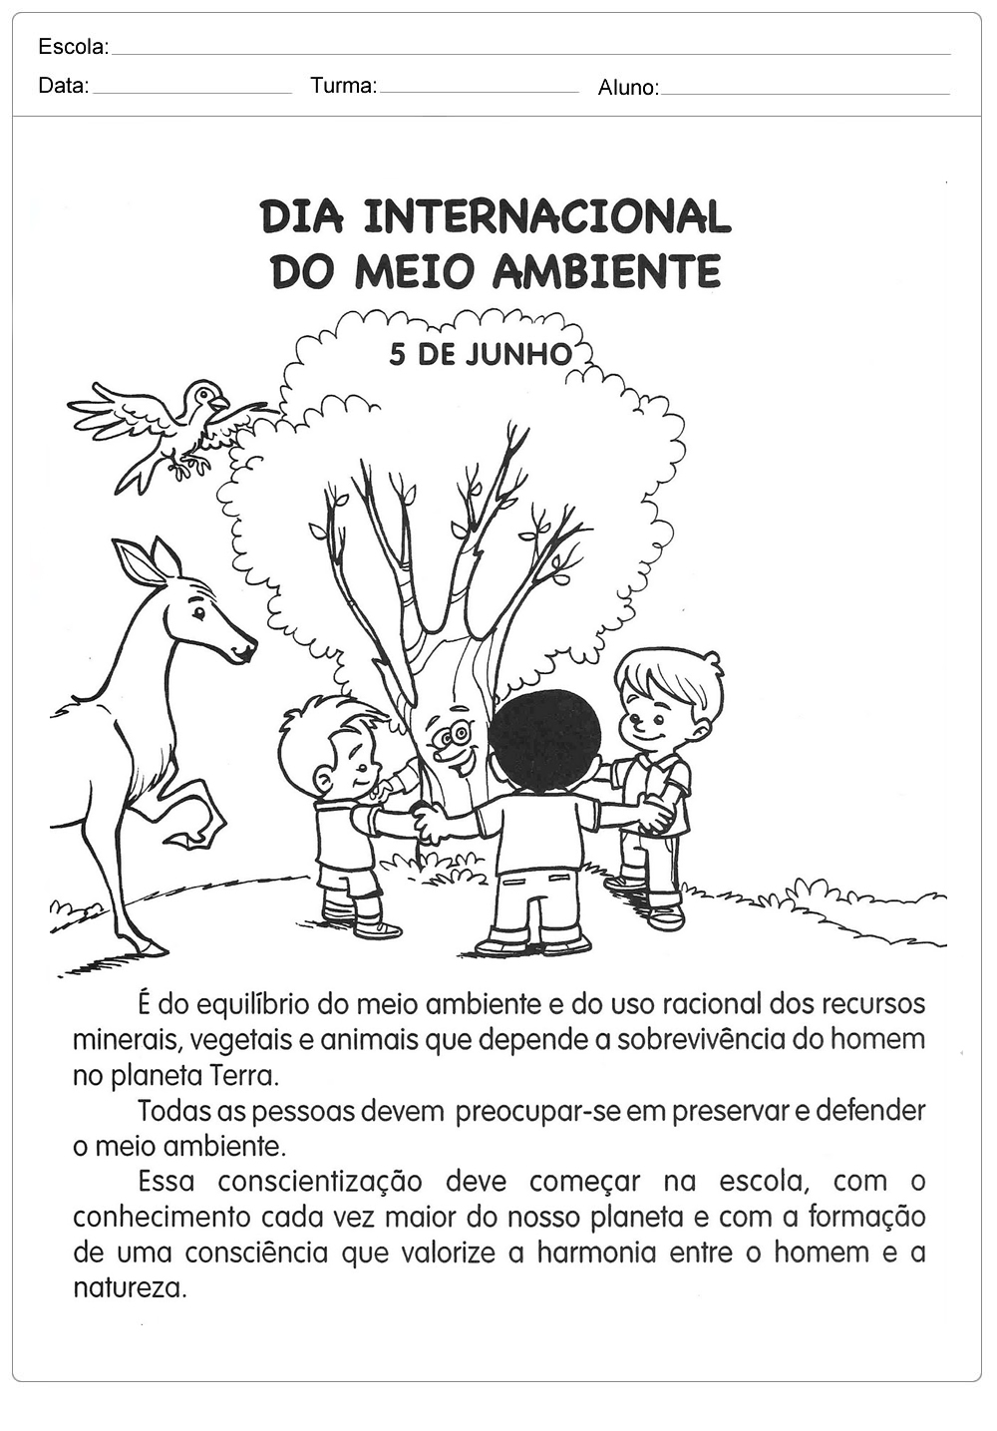
Pintar o desenho com lápis de cor.

Orientação:
Recortar de revistas e jornais as letras que precisamos para escrever o nome do planeta que vivemos e cole na atividade
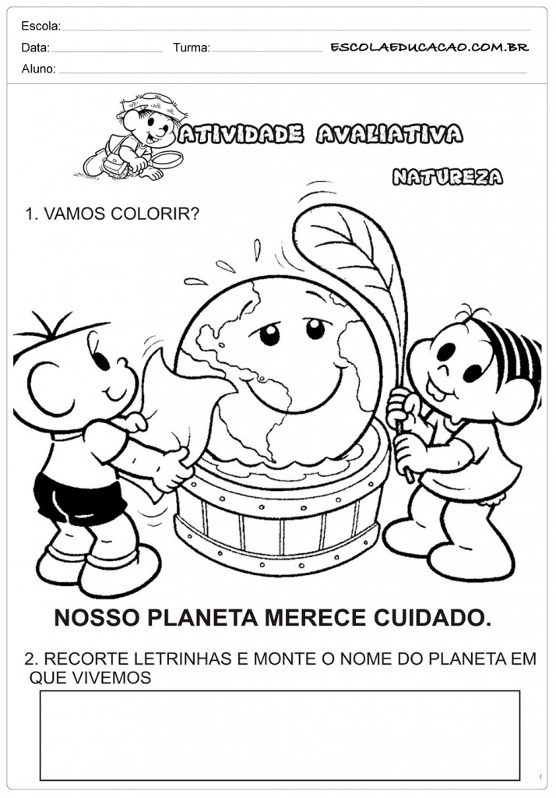

SUGESTÃO DE BRINCADEIRAS PARA A FAMÍLIA.
Batata quente:
Com uma bola em mãos, as crianças devem estar dispostas em um círculo. Elas podem estar de pé ou sentadas, tanto faz. Uma delas deve estar fora da roda e com os olhos tampados. Ela deve cantar “Batata quente, quente, quente, quente…” em diferentes velocidades para que as outras passem a bola. Quando ela disser “queimou”, quem estiver com a bola em mãos é eliminado.
Passa anel:
Um dos jogadores será o passador do anel. Com o objeto entre as palmas da mão, a criança deve passar suas mãos entre as dos participantes, que devem estar posicionados lado a lado ou em círculo. O passador deve fazer isso quantas vezes quiser, mas em uma delas deve deixar o anel. Quando acabar, ele pergunta a outro jogador com quem ficou o objeto. Se a pessoa acertar, os papéis são invertidos. Se não, tudo continua igual.
Telefone sem fio:
As crianças devem ficar em círculo ou enfileiradas. A primeira cria uma mensagem e fala no ouvido da próxima. A mensagem vai passando adiante, cada um dizendo aquilo que entendeu. O último participante deve dizer, em voz alta, o que ouviu. Se estiver correto, o criador da mensagem vai para o fim.
Morto-vivo:
Coloque as crianças em uma fila. Uma delas (que precisa estar fora da fila) ou você mesmo, fica de frente. Quando disser “morto”, elas devem se abaixar. E quando for “vivo”, elas precisam estar de pé. O condutor deve ir alternando as palavras e a velocidade. Quem errar, está fora da brincadeira.
Estátua:
Uma das crianças é escolhida como o chefe e as outras devem estar posicionadas de frente para ele. O chefe designa qual será a estátua. Pode ser de cachorro, passarinho, gato, cobra… então, quem está no comando escolhe a estátua mais bonita, mais feia ou mais engraçada. Pode-se também colocar uma música para tocar e quando o chefe aperta o stop, todos param! O chefe vai a cada jogador e os provoca. Quem se mexer, perde!

Recadinho das educadoras:
Querida criança! Logo tudo isso vai passar e estaremos juntos novamente. Saudades de vocês. ❤

